ASSUNTO :. INDICO AO EXMO. SR. PREFEITO MUNICIPAL DR. PAULO DE OLIVEIRA E SILVA, PARA QUE O DEPARTAMENTO COMPETENTE, REALIZE LIMPEZA NOS TERRENOS PÚBLICOS E ÁREAS INSTITUCIONAIS LOCALIZADAS NO LINDA CHAIB.

DESPACHO:

SALA DAS SESSÕES ____/____/_____

PRESIDENTE DA MESA

INDICAÇÃO Nº , DE 2023

SENHOR PRESIDENTE,
SENHORES VEREADORES,

INDICO ao Exmo. Senhor Prefeito Municipal para que junto ao Departamento competente que realize limpeza nos terrenos públicos e áreas institucionais localizadas no Linda Chaib.

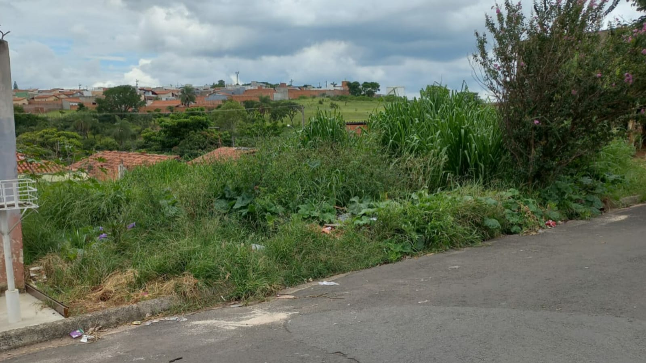

SALA DAS SESSÕES “VEREADOR SANTO RÓTOLLI”, aos 10 de fevereiro de 2023

VEREADOR LUIS ROBERTO TAVARES

